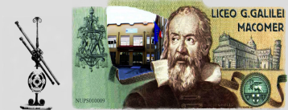



LICEO SCIENTIFICO, CLASSICO E DELLE SCIENZE UMANE opz. Economico-Sociale
“GALILEO GALILEI”
Viale Pietro Nenni, 53 08015 Macomer (NU)
Tel.078520645 fax 078521168
www.liceomacomer.it e-mail nups010009@istruzione.it Pec nups010009@pec.istruzione.it
Codice Meccanografico NUPS010009 Codice Fiscale 83000890919
Codice univoco IPA UFRINO

Ai Genitori
Agli Studenti
Ai Docenti

OGGETTO: modulo consenso account Studenti per la G Suite

Facendo seguito all’ inoltro della comunicazione in oggetto sul registro elettronico e verificate le difficoltà nella ritrasmissione dal registro elettronico alla scuola del modulo di consenso firmato, si invitano i genitori ad inoltrarlo tramite la e - mail istituzionale nups010009@istruzione.it indicando nell’ oggetto COGNOME-NOME-CLASSE dello studente.
Sarà cura dei docenti, rilevando la presenza sul registro elettronico di dichiarazioni da parte dei genitori, reindirizzarle sulla casella di posta dell’ istituto.
Si ringrazia per la collaborazione.

IL DIRIGENTE SCOLASTICO
Prof.ssa Gavina Cappai

